Усвоение фразеологизмов на уроке русского языка в начальной школе.
Хрипкова Н.А.,
учитель начальных классов
МКОУ «Прогимназия №1»
Понимание фразеологизмов при чтении художественной литературы, газет, при просмотре фильмов, употребление их в устной и письменной речи является показателем уровня владения родным языком. Фразеологизмы составляют национальное богатство языка, точно, метко и очень образно характеризуют или называют все стороны окружающей действительности. Помочь овладеть этими достоинствами-задача школы.
Опираясь на опыт работы в прогимназии, при отборе фразеологизмов для усвоения детьми я руководствовала следующими критериями:
1)доступность фразеологизмов пониманию детьми младших классов младшего школьного возраста;
2)фразеологизмы должны прививать детям этические нормы, формировать мировоззрение;
3)высокая употребительность фразеологизмов в различных жизненных ситуациях;
4)соответствие фонетических, лексических, синтаксических особенностей фразеологизмов тому грамматическому материалу, который изучается в начальных классах.
Приведу некоторые упражнения, направленные на осознание фразеологизмов и актуализацию их в речевой практике.
1.Прочитайте выражения и рассмотрите рисунки. В каких случаях рисунок соответствует выражению? Докажите.

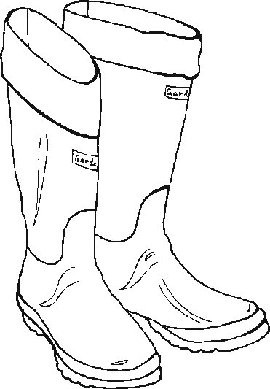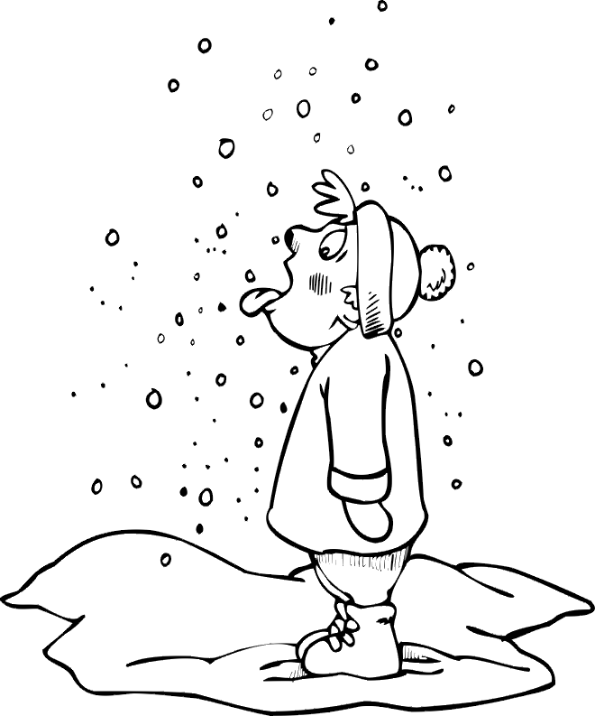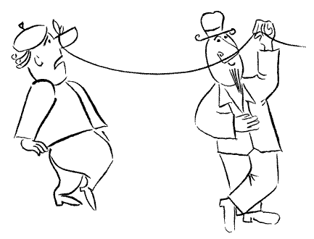

Два сапога-пара.
Как снег на голову.
Водить за нос.
Дополните предложения данным выражением.
Эта новость для нас …
Мы с подругой …
Я вышел из себя,когда узнал …
2. Составьте по данным словам и рисунку выражения.Объясните их смысл.
вешать
задирать 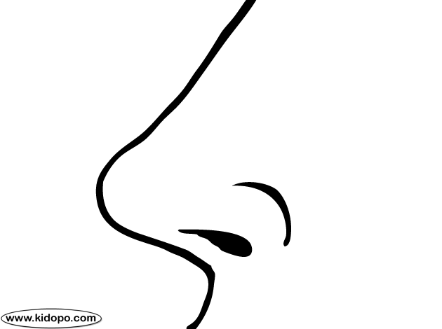

носить на
сложа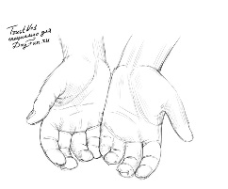
Составьте с этими выражениями предложения.
3.Нарисуйте рисунок к выражению спустя рукава.
4.Дополните каждое предложение одним из записанных в столбике выражений.
Мы долго спорили, доказывали друг другу и, наконец, …  Ручеёк высох, деревья засохли, и люди …  Мне было очень стыдно за тебя, я … | Не знал, куда глаза девать,  Бить тревогу.  Находить общий язык.

Замените каждое слово одним выражением.
5.Замените в данных выражениях прилагательные антонимами. Какие выражения у вас получились? Как вы понимаете их смысл?
Низкая (высокая )оценка, узкий (широкий) круг, лёгкая(трудная )задача, холодная (тёплая) встреча.
6. Замените выражения близкими по смыслу глаголами.
Болеть душой(волноваться),в темпе(быстро),без сучка и задоринки(хорошо),в одну минуту (быстро),как дома(свободно).
7.Прочитайте выражения. Объясните их значение. Ответьте на вопросы, используя данные выражения.
Твой друг живёт близко от тебя?  Ты давно изучаешь английский язык?  Бабушка любит свою внучку. | Без году неделя, души не чает, в двух шагах.
8.Замени каждый фразеологизм подходящим по смыслу глаголом.
Чесать язык-
Держать язык за зубами-
Болтаться без дела-
Брать с потолка-
Держать на расстоянии-
9.Какое из трёх выражений больше всего подходит для заголовка данного текста: бок о бок, плечом к плечу, стар и мал?
Все охотно взялись за дело. Ребята катали комья и ловко ставили их друг на друга. Малыши принесли угольки и красную морковку. Дядя Кузьма вручил нам новую метлу.
Таким образом, систематичное и последовательное изучение фразеологии в начальной школе обогатит и активизирует словарный запас учащихся, научит практически использовать богатство русской фразеологии, повысить интерес к родному языку.

